Министерство науки и высшего образования Российской Федерации
Муромский институт
федерального государственного бюджетного образовательного учреждения
высшего образования
«Владимирский государственный университет
имени Александра Григорьевича и Николая Григорьевича Столетовых»
(МИВлГУ)

Факультет ИТ
Кафедра ИС

ПРАКТИЧЕСКАЯ
РАБОТА №9

по Специальным главам математики
Тема Метод k-средних

Руководитель
Щаников С. А.
(фамилия, инициалы)

(подпись) (дата)

Студент ИСм-121
(группа)
Минеев Р. Р.
(фамилия, инициалы)

(подпись) (дата)

Муром 2021

Практическая работа №9.
Тема: Метод k-средних.
Задание на работу: реализовать кластеризацию данных из датасета «Ирисы Фишера».

url = "https://archive.ics.uci.edu/ml/machine-learning-databases/iris/iris.data"
names = ['sepal-length', 'sepal-width', 'petal-length', 'petal-width', 'Class']
dataset = pd.read_csv(url, names=names)
sns.pairplot(dataset)
plt.show()

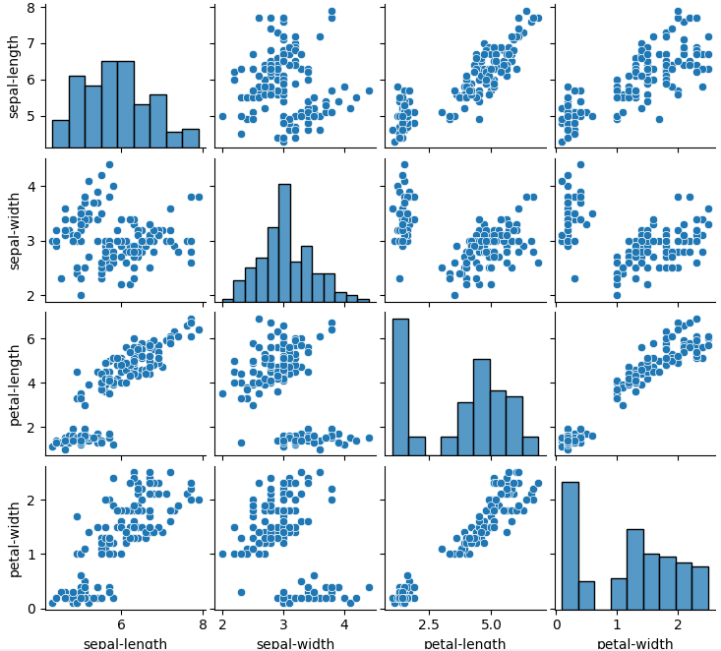

groups = {}
for array in dataset.values:
if array[4] not in groups.keys():
groups[array[4]]=[array[:4]]
else:
groups[array[4]].append(array[:4])
labels = list(groups.keys())
colors = ['red', 'green', 'blue',]
x = dataset.iloc[:, [0, 1, 2, 3]].values
kmeans = KMeans(n_clusters = 3, init = 'k-means++', max_iter = 300, n_init = 10, random_state = 0)
y_kmeans = kmeans.fit_predict(x)
for i in range(3):
plt.scatter(x[y_kmeans == i, 0], x[y_kmeans == i, 1], s = 100, c = colors[i], label = labels[i])
plt.scatter(kmeans.cluster_centers_[:, 0], kmeans.cluster_centers_[:,1],s = 100, c = 'black', label = 'Centroids')
plt.legend()
plt.show()

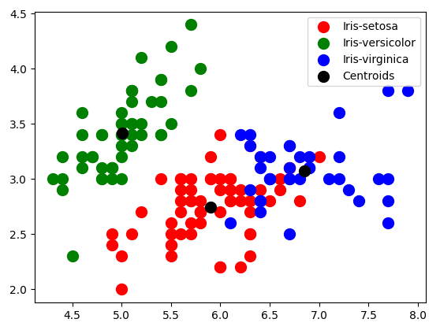
Вывод: в данной практической работе были получены навыки использования алгоритма K-средних – одного из алгоритмов контролируемого машинного обучения.

